Propuesta — Programa de resolución estadística (Taller tercer corte)
Nov 3, 2026 · @Alejandro Cárdenas

Resumen y objetivo
Se propone una aplicación web que resuelve, paso a paso y con los métodos vistos en clase, cualquier problema del tipo del taller del tercer corte de Estadística (prof. Mario Muñoz Ochoa, Universidad del Cauca): regresión lineal simple y múltiple, y probabilidad y técnicas de conteo.
Problema que resuelve. Resolver estos ejercicios a mano exige muchas operaciones repetitivas (tablas de productos, sumas, matrices, tablas F y Z) en las que un error de cálculo invalida todo el procedimiento. Las herramientas existentes (Excel, calculadoras, librerías) entregan el resultado pero no el procedimiento, o usan métodos distintos a los del curso.
Objetivo general. Desarrollar un programa que, a partir de los datos de un problema, muestre la resolución completa con las fórmulas y la notación de las diapositivas del curso, citando la diapositiva de donde proviene cada paso, y cuyos resultados estén validados contra software estadístico de referencia.
Objetivos específicos.
- Implementar los métodos de cada tema exactamente como se presentan en las diapositivas del curso.
- Mostrar cada paso con su fórmula, la sustitución de valores y el resultado.
- Aceptar cualquier conjunto de datos de entrada (cualquier n, número de variables y nivel de significancia).
- Validar los resultados contra scipy y statsmodels (Python) con una tolerancia de 10⁻⁶.
- Publicar el programa como una página web que el docente abre desde un enlace, sin instalar nada.
Usuarios. El docente, para revisar y demostrar ejercicios, y los estudiantes, para verificar su propio procedimiento.

Alcance
El programa tiene dos módulos, uno por tema del taller con material de clase disponible. Cada uno cubre los tipos de problema que aparecen en los talleres del corte.
Módulo | Tipos de problema | Ejemplos del taller
Regresión lineal | Simple y múltiple (k variables): estimación de parámetros, tabla ANOVA, prueba F, R², predicción; covarianza y correlación de Pearson | Taller de regresión, puntos 1 a 4
Probabilidad y conteo | Regla de la multiplicación, permutaciones (simples, circulares, con repetición), combinaciones, espacio muestral, regla aditiva, complemento, condicional, independencia, regla del producto, probabilidad total, Bayes | Taller de probabilidad, puntos 1 a 36
Fuera del alcance: las distribuciones discretas (hipergeométrica, binomial, Poisson) y la distribución normal, que quedan para una segunda versión una vez se confirme el material de referencia con el docente; los temas no vistos en el corte (intervalos de confianza para predicción, regresión no lineal); y la gestión de usuarios o almacenamiento en servidor.

Requerimientos

Funcionales
ID | Requerimiento
RF-01 | El usuario ingresa datos en una tabla editable o pegándolos desde Excel; el programa acepta cualquier número de filas y de variables x.
RF-02 | Regresión: calcula la tabla de productos con sus sumas, plantea las ecuaciones normales, construye X'X y X'y y obtiene β̂ = (X'X)⁻¹X'y.
RF-03 | Regresión: construye la tabla ANOVA con SCR = Σ(Ŷ − Ȳ)², SCE = Σ(Y − Ŷ)², SCT = Σ(Y − Ȳ)², grados de libertad, cuadrados medios y F.
RF-04 | Regresión: realiza la prueba de hipótesis H₀: β₁ = … = βₖ = 0 con el α que elija el usuario, compara F con el valor de tabla y redacta la decisión.
RF-05 | Regresión: calcula R², interpreta el porcentaje explicado y predice ŷ para valores dados de las x.
RF-06 | Regresión: calcula las varianzas de los estimadores, σ²(β̂ᵢ) = cᵢᵢS², a partir de (X'X)⁻¹.
RF-07 | Probabilidad: resuelve conteos (multiplicación, nPr, circulares, con repetición, nCr) y probabilidades (unión, complemento, condicional, producto, total, Bayes), incluida la entrada de tablas de contingencia.
RF-10 | Cada resultado se acompaña del procedimiento: fórmula, sustitución de valores, resultado y diapositiva de referencia.
RF-11 | Cada módulo incluye los ejercicios del taller precargados como ejemplos.
RF-12 | Se incluyen gráficas de apoyo: dispersión con recta ajustada.

No funcionales
ID | Requerimiento
RNF-01 | Fidelidad al curso: solo se muestran métodos del registro de métodos (sección siguiente); ningún paso usa una técnica no vista en clase.
RNF-02 | Exactitud: los resultados coinciden con scipy/statsmodels con un error menor a 10⁻⁶.
RNF-03 | Robustez del renderizado: toda fórmula tiene una versión en texto plano; si el LaTeX falla, se muestra el texto en lugar de un error.
RNF-04 | Acceso: la aplicación funciona desde un enlace en cualquier navegador moderno, sin instalación ni servidor.
RNF-05 | Usabilidad: un ejercicio del taller se resuelve en menos de un minuto desde que se abre la página.
RNF-06 | Validación de entradas: el programa avisa de datos inválidos (columnas vacías, sistemas sin solución, probabilidades fuera de [0, 1]) sin bloquearse.

Registro de métodos
Cada cálculo que muestra el programa corresponde a una fila de este registro y cita su diapositiva. Un método que no esté aquí no se usa.

Regresión simple — presentación «Covarianza y regresión lineal»
Método | Fórmula | Diap.
Covarianza | Cov(x,y) = Σ(xᵢ − x̄)(yᵢ − ȳ)/n = Σxᵢyᵢ/n − x̄ȳ | 10
Correlación de Pearson | r = Cov(x,y)/(SₓSᵧ), con su interpretación por rangos | 12–13
Ecuaciones normales | nβ̂₀ + β̂₁Σx = Σy; β̂₀Σx + β̂₁Σx² = Σxy | 23
Estimadores | β̂₁ = (nΣxy − ΣxΣy)/(nΣx² − (Σx)²); β̂₀ = ȳ − β̂₁x̄ | 23
Tabla ANOVA | SCR, SCE, SCT; gl 1, n − 2, n − 1; F = CMR/CME | 24–25
Coeficiente de determinación | R² = 1 − SCE/SCT = SCR/SCT | 26

Regresión múltiple — presentación «Regresión lineal múltiple»
Método | Fórmula | Diap.
Ecuaciones normales | Sistema de k + 1 ecuaciones con Σx, Σx², Σxⱼxₗ, Σxⱼy | 5
Forma matricial | y = Xβ + ε; A = X'X, g = X'y; β̂ = (X'X)⁻¹X'y | 7–8
Varianza de los estimadores | σ²(β̂ᵢ) = cᵢᵢσ², estimada con S² = SCE/(n − k − 1) | 9–10
Tabla ANOVA | SCR = Σ(Ŷ − Ȳ)², SCE = Σ(Y − Ŷ)², SCT = Σ(Y − Ȳ)²; gl k, n − (k + 1), n − 1; prueba de cola superior | 11–12

Probabilidad — presentación «Principios de probabilidad»
Método | Fórmula | Diap.
Espacio muestral, eventos, complemento | S, A, A′; diagramas de árbol y de Venn | 4–11
Unión e intersección | A ∪ B, A ∩ B; eventos mutuamente excluyentes | 12–13
Regla de la multiplicación | n₁·n₂·…·nₖ | 14–16
Permutaciones | n!; nPr = n!/(n − r)!; circulares (n − 1)! | 16–18
Permutaciones con repetición | n!/(n₁!·n₂!·…·nₖ!) | 19
Combinaciones | nCr = n!/((n − r)!·r!) | 20–21
Axiomas | 0 ≤ P(A) ≤ 1; P(A) como suma de pesos de puntos muestrales | 22–25
Regla aditiva | P(A ∪ B) = P(A) + P(B) − P(A ∩ B), y su versión con tres eventos | 26–28
Complemento | P(A) = 1 − P(A′) | 29
Probabilidad condicional | P(B|A) = P(A ∩ B)/P(A); tablas de contingencia | 30–32
Independencia | P(A ∩ B) = P(A)P(B) | 33
Regla del producto | P(A ∩ B) = P(A)P(B|A) | 34
Probabilidad total | P(A) = Σ P(Bᵢ)P(A|Bᵢ) | 35–36
Teorema de Bayes | P(Bᵣ|A) = P(Bᵣ)P(A|Bᵣ) / Σ P(Bᵢ)P(A|Bᵢ) | 37

Arquitectura
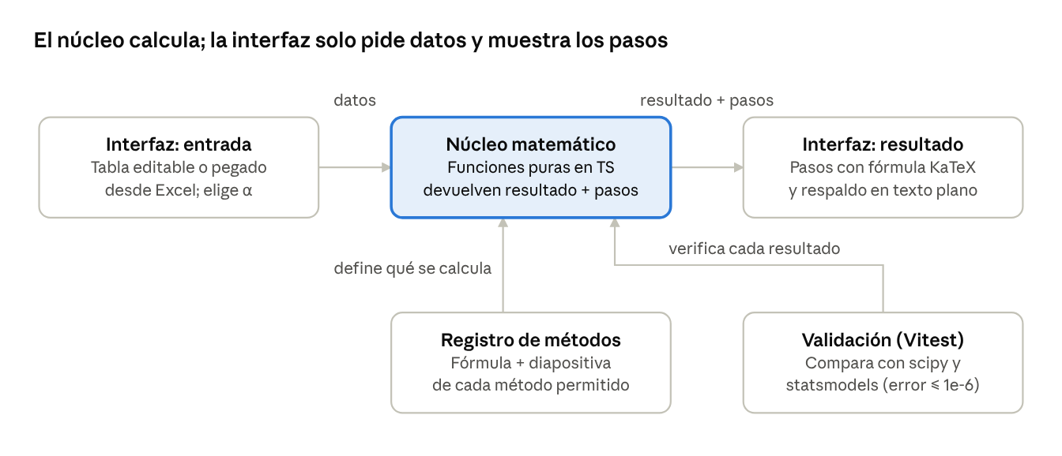
arquitectura · núcleo, registro, validación e interfaz
La interfaz no hace cálculos: envía los datos al núcleo y muestra lo que este devuelve. El núcleo solo puede usar métodos del registro, y cada resultado pasa por las pruebas de validación antes de publicarse.

Tecnología, estructura y despliegue
Necesidad | Herramienta
Base del proyecto | Vite + React + TypeScript
Distribución F (valor de tabla de la prueba de hipótesis) | jStat, usado solo para los valores que en clase se buscan en tabla
Matrices (X'X, inversa) | Implementación propia por Gauss-Jordan, para poder mostrar los pasos; mathjs como verificación
Fórmulas | KaTeX, con texto plano de respaldo
Gráficas | Recharts
Pruebas | Vitest
Valores de referencia | Python con scipy y statsmodels (solo en desarrollo, no se despliega)
Despliegue | Vercel conectado al repositorio de GitHub (GitHub Pages como alternativa)
estadistica-app/
├── src/
│ ├── core/ # Matemática pura, sin React
│ │ ├── steps.ts # Tipos Paso y Solucion; registro de métodos
│ │ ├── latex.ts # Constructores de fórmulas (frac, sum, num)
│ │ ├── linalg/ # Transpuesta, producto, inversa por Gauss-Jordan
│ │ ├── regresion/ # Ajuste, ANOVA, prueba F, R², predicción
│ │ ├── combinatoria/ # Multiplicación, nPr, circulares, repetición, nCr
│ │ ├── probabilidad/ # Aditiva, complemento, condicional, total, Bayes
│ │ └── distribuciones/ # Distribución F
│ ├── modules/ # Una sección de la interfaz por tema
│ ├── components/ # StepView, Formula, DataGrid, gráficas
│ └── App.tsx
├── tests/ # Comparan core/ contra los fixtures
├── validation/ # Scripts de Python y fixtures JSON
└── README.md
Cada función del núcleo devuelve el resultado y la lista de pasos que lo producen; cada paso guarda título, fórmula en LaTeX, versión en texto plano, sustitución, resultado y referencia a la diapositiva. Vercel publica automáticamente cada cambio en la rama principal y genera un enlace de prueba por cada rama, de modo que el enlace del docente solo cambia con versiones revisadas.

Validación y criterios de aceptación
La exactitud se demuestra con pruebas automáticas. Un script de Python calcula cada caso con scipy y statsmodels y guarda entradas y resultados esperados en archivos JSON; las pruebas de Vitest exigen que el núcleo los reproduzca con un error menor a 10⁻⁶. Una segunda prueba renderiza cada fórmula generada con KaTeX en modo estricto, de modo que ningún error de LaTeX llega al despliegue.
Criterio | Cómo se verifica
Reproduce todos los ejercicios de los talleres del corte | Cada ejercicio es un caso de prueba con sus resultados de referencia
Coincide con software de referencia | Error menor a 10⁻⁶ frente a scipy y statsmodels
Coincide con el material del curso | Los ejemplos resueltos en las diapositivas (por ejemplo, el ejercicio de los camiones diésel) dan los mismos valores que en clase
Solo usa métodos del curso | Cada paso mostrado tiene una referencia válida en el registro de métodos
Ninguna fórmula falla al mostrarse | Prueba de renderizado de todas las fórmulas

Plan de trabajo y pendientes
El desarrollo se organiza en fases cortas; cada una termina con una versión publicada que se puede revisar.
- Núcleo y regresión: motor de pasos, constructores de LaTeX, álgebra matricial y módulo de regresión simple y múltiple, validado con los cuatro puntos del taller y el ejemplo de los camiones diésel.
- Probabilidad y conteo: módulo completo, validado con los 36 puntos del taller de probabilidad.
- Interfaz y despliegue: pulido de la interfaz, ejemplos precargados, gráficas y publicación en Vercel.
Pendientes para el docente:
- ☐ Confirmar si se incluirán las distribuciones discretas y la distribución normal en una segunda versión y, de ser así, cuál es el material de referencia, que no está en las presentaciones disponibles.
- ☐ Confirmar si se espera la prueba de significancia individual de cada coeficiente (estadístico t), como aparece en el ejemplo de regresión múltiple en Excel.
- ☐ Confirmar la fecha de entrega del programa.

